Wtorek-Temat: Moja mama czarodziejka.
Cele
Dziecko:
*tworzy obrazki z nitek
*wyjaśnia, co to jest zarozumiałość i dlaczego jest to niepożądana cecha
*prawidłowo reguluje oddech, aby przy jego pomocy wytworzyć bańkę mydlaną
*wypowiada się na temat wspólnych zabaw z mamą i odczuwanej wtedy radości
*wykonuje zadania zgodnie z przeczytaną instrukcją
*wykonuje i ozdabia torebkę na prezent techniką składania i wycinania po śladzie
*realizuje zadania według instrukcji

Obrazek nitką malowany – zabawy twórcze.
Na stolikach w miseczkach leżą kłębki wełny i szpulki nici. Przedszkolaki odcinają dowolnie kawałki nici i układają z nich obrazki. Zabawę można przeprowadzić na trzy sposoby.
Wariant I. Dzieci układają obrazki na tle kolorowej kartki, opowiadają, co przedstawiają ich obrazki, spacerują między stolikami i oglądają prace kolegów.
Wariant II. Podkładkę pod obrazek stanowi kawałek papieru ściernego, na którym nitki trzymają się i można obrazek przenosić i pokazywać.
Wariant III. Przedszkolaki smarują klejem ślad pod nitkę na kolorowej kartce (np. cienkim pędzelkiem) i przyklejają nitkę za pomocą szpatułki lekarskiej lub patyczka od lodów, ewentualnie drugim końcem pędzelka.

Jak nasza mama odczarowała wielkoluda
Pośrodku naszego miasta jest park. Pośrodku parku – zjeżdżalnia, drabinki i boisko do grania w piłkę. Tam zawsze chodzimy się bawić.
Aż tu nie wiadomo skąd zjawił się kiedyś w mieście wielkolud. Od razu zajął cały park dla siebie. Na bramie wywiesił tablicę:
„Nikomu nie wolno tu wchodzić, choćby nie wiem co”.
Całymi dniami wylegiwał się na trawnikach, a wszystkie dzieci musiały bawić się na ulicy.
Któregoś dnia nasz najmłodszy brat rzucił piłkę tak mocno, że przeleciała przez ogrodzenie i wpadła do parku. Wielkolud złapał ją i nie chciał nam oddać. Wróciliśmy do domu z płaczem.
Wtedy nasza mama wpadła w złość.
– No, nie – powiedziała – ja już dłużej tego znosić nie będę!
I poszła do parku.
Wszyscy, nawet dorośli panowie, bali się tego wielkoluda. Ale nasza mama – nie. Podeszła do niego bliziutko i zawołała:
– Nie pozwalam dokuczać małemu dziecku!
A ponieważ zobaczyła, że wielkolud ma kurtkę rozerwaną na plecach, powiedziała jeszcze:
– Taki duży, a wygląda jak obdartus! Jak panu nie wstyd! Proszę zaczekać, wezmę igłę z nitką i zaszyję dziurę!
Bo naszą mamę okropnie denerwuje, kiedy ktoś jest nieporządnie ubrany. Więc posłała nas po igłę i nici, przystawiła do pleców wielkoluda drabinę ogrodniczą i zaczęła mu cerować kurtkę.
Szyła, szyła, aż nagle drabina zachybotała się i nasza mama niechcący ukłuła wielkoluda igłą.
– O, przepraszam – powiedziała, bo wielkolud syknął.
Ale wielkolud syczał dalej. Mama zobaczyła, że przez dziurkę zrobioną igłą powietrze ucieka z niego jak z przedziurawionej opony. Kurczył się i kurczył, a po pięciu minutach stał się zwyczajnym chłopakiem – mniej więcej takim jak ja.
– Bardzo dziękuję! – powiedział do mamy.
– Pani mnie odczarowała! Ja byłem bardzo zarozumiałym chłopcem i ciągle chodziłem nadęty. Zdawało mi się, że jestem najmądrzejszy, najpiękniejszy i najważniejszy na świecie. Od tego nadymania robiłem się coraz większy i większy, aż w końcu stałem się wielkoludem. Z początku podobało mi się to nawet, bo byłem największy i najsilniejszy. Ale co z tego? Nikt mnie nie lubił, nikt nie chciał się ze mną bawić. Teraz wiem, że lepiej być zwyczajnym chłopcem i nie nadymać się. Mogę wrócić do domu. Do widzenia! A tutaj jest piłeczka!
I znów w naszym mieście stało się wesoło i bezpiecznie jak zawsze. Znów mogliśmy spędzać całe dnie w parku. Ale od tej pory nasza mama boi się, żeby któreś z nas nie zamieniło się w wielkoluda.
Dlatego ma zawsze naszykowaną miseczkę z mydłem i słomką do puszczania baniek. Gdy tylko któryś z nas zacznie sobie myśleć, że jest „naj... naj... naj...” i nadymać się – mama daje mu słomkę i mówi:
– Masz, popuszczaj sobie trochę baniek mydlanych. To ci dobrze zrobi, wydmuchasz z siebie całą zarozumiałość. Bo zdaje mi się, że jesteś za bardzo nadęty!

Po wysłuchaniu opowiadania dzieci opowiadają, co się wydarzyło, kim był wielkolud, dlaczego stał się wielkoludem, jak mama go odczarowała, co to znaczy być zarozumiałym, jaki mama miała sposób, aby jej dzieci nie stały się zarozumiałe.

Upominek dla mamy – wykonanie torebki na prezent.
Dzieci biorą swoje słonie z masy solnej i kończą wisiorki dla mam. Każdy wybiera sobie kolorowy sznureczek, składa na pół, złożonym końcem przewleka przez otwór w tułowiu słonia (wkładając od tyłu), a w przewleczoną pętelkę wkłada obie końcówki sznureczka i zaciąga, aż pętelka zamknie się na korpusie słonika. Gotowe wisiorki przedszkolaki odkładają.
Rodzic przygotowuje większe i mniejsze kwadraty z kolorowego papieru, nożyczki, klej (wielkość kwadratów uzależniona jest od wielkości wykonanych wisiorków). Rozmawia z dziećmi o różnych sposobach pakowania upominków. Pokazuje przykładowe torebki na prezenty, ozdobny papier, pudełeczka itp. Zaprasza dzieci do samodzielnego wykonania torebki na prezent, w którą zapakują przygotowane przez siebie wisiorki dla mam. Prezentuje kolejne czynności:
– większy kwadrat należy wąsko (na szerokość około 2 cm) zagiąć wzdłuż jednego z boków;
– złożyć kwadrat na pół tak, aby brzeg poprzedniego zagięcia i brzeg kwadratu równo do siebie przylegały;
– posmarować klejem wąskie zagięcie i skleić z brzegiem kwadratu;
– dolne brzegi torebki zagiąć razem na szerokość około 3 cm i skleić; – zagiąć otwarte brzegi torebki razem na szerokość około 3 cm;
– wyciąć nożyczkami z małego kwadratu ozdobny element, który posłuży do zamknięcia torebki;
– otworzyć zagięte brzegi torebki i schować wisiorek do środka, zagiąć ponownie;
– przykleić ozdobny element tak, aby przytrzymywał zagięty brzeg.
Przedszkolaki samodzielnie realizują zadanie według instrukcji. Do wykonania elementów zamknięcia można wykorzystać dziurkacze ozdobne.

Wprowadzenie litery Ą
Poznanie z obrazem graficznym.
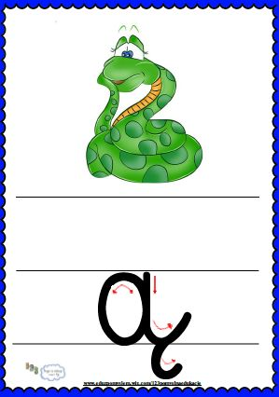

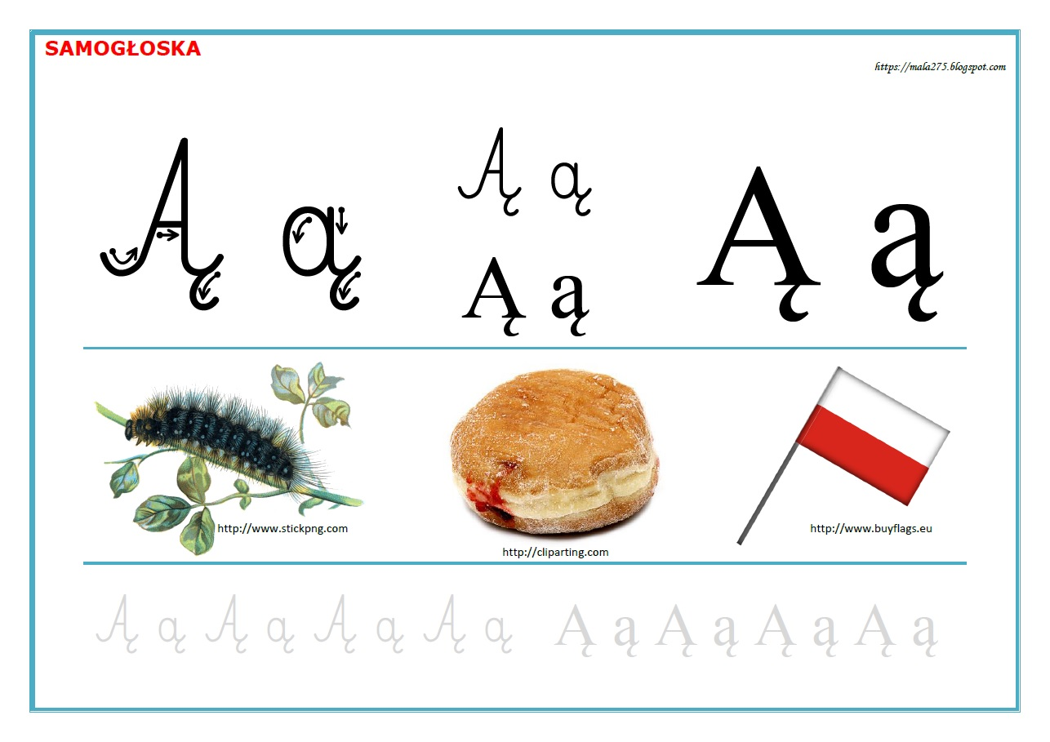
Film:
https://www.youtube.com/watch?v=rLlYTE0nC6s

